**LARAVEL TABLAS RELACIONALES**

**MATRICULACIÓN INSTITUTO**

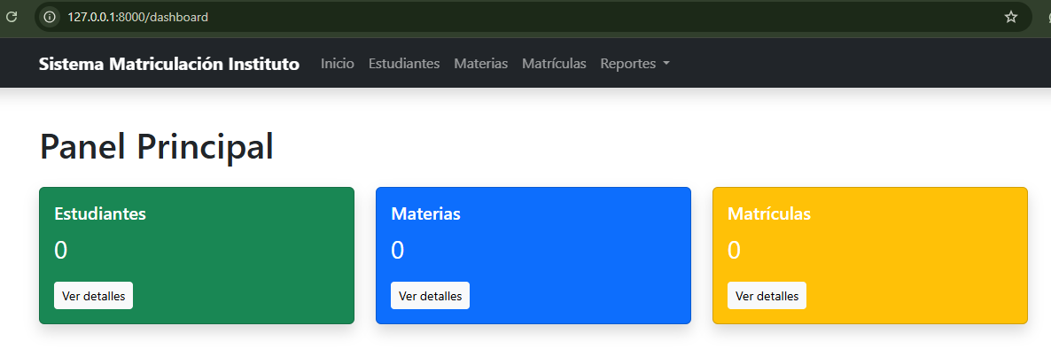

Estudiantes

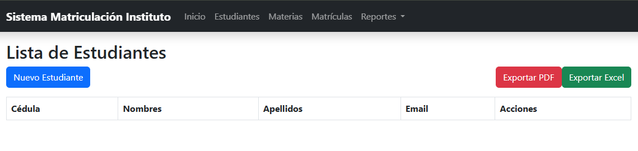

Crear Estudiantes

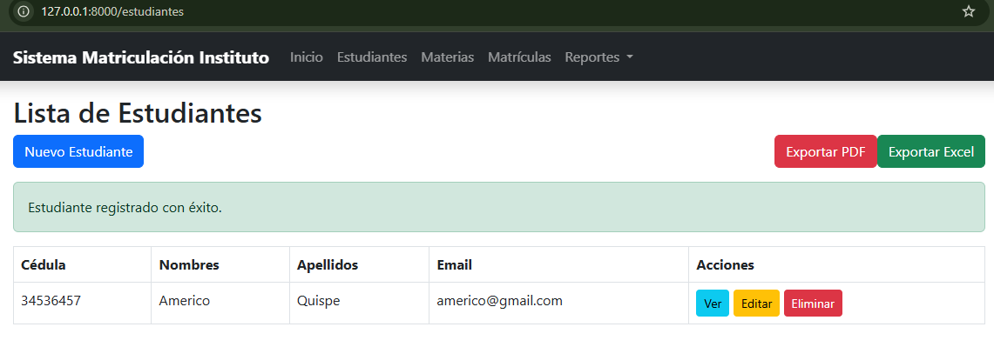

Ver Estudiantes

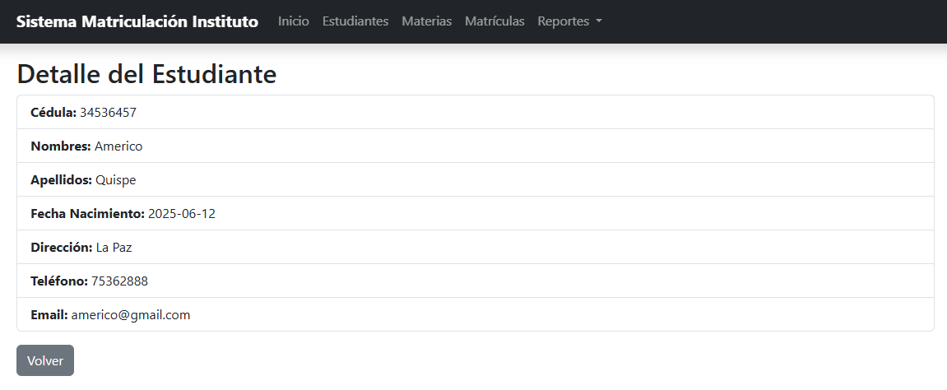

Editar Estudiante

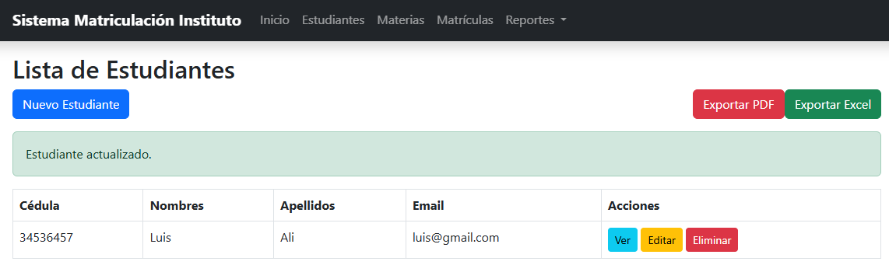

Eliminar estudiante

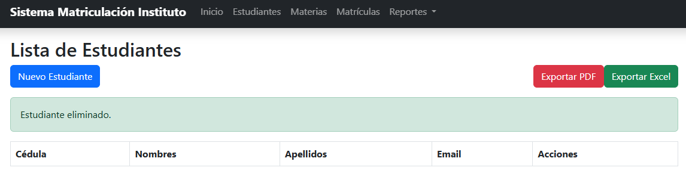

Pdf.

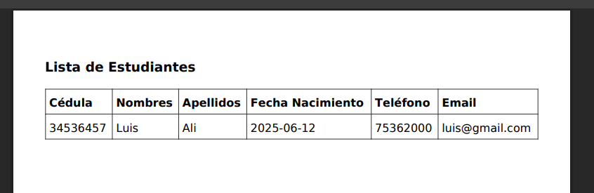

Excel.

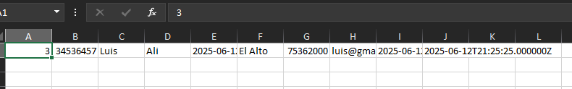

Materia

Materia

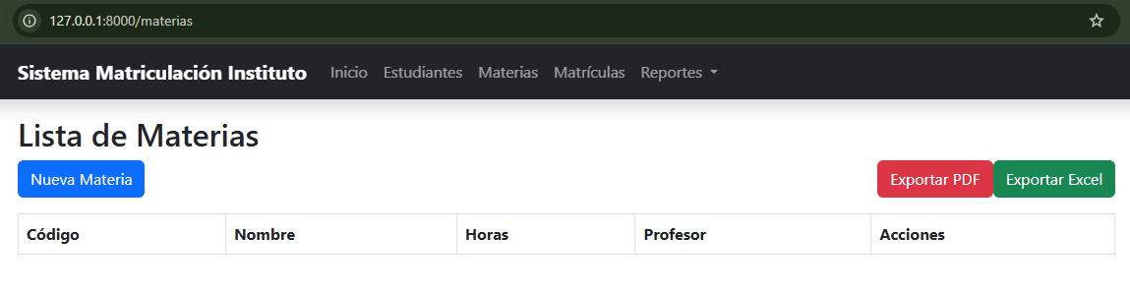

Crear Materia

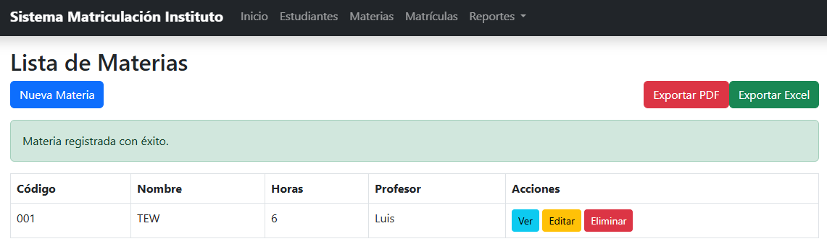

Ver Materia

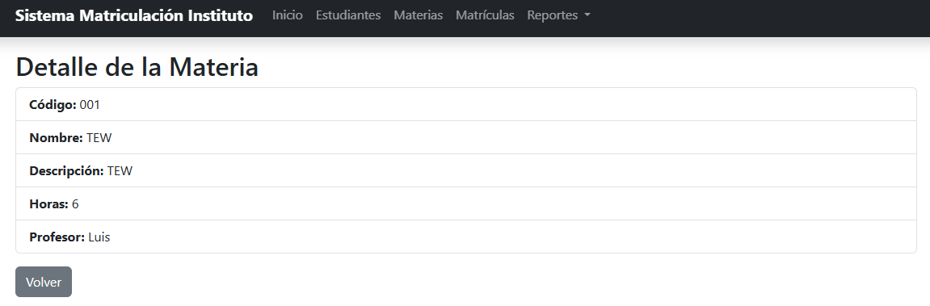

Editar Materia

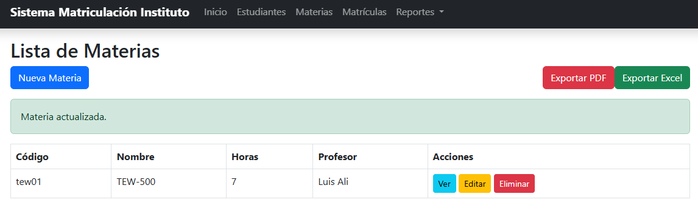

Eliminar Materia

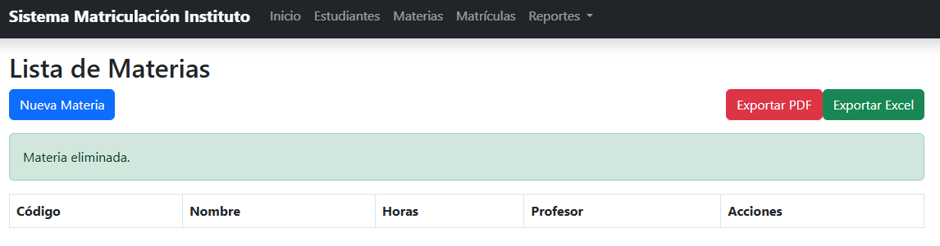

Pdf.

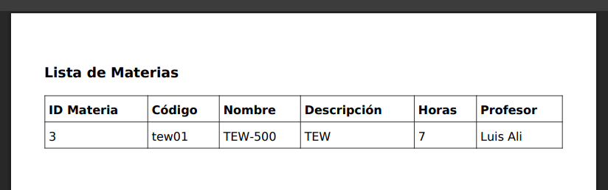

Excel.

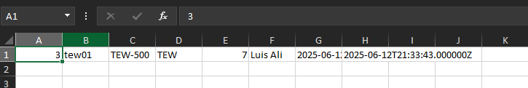

Matriculas

Matriculas

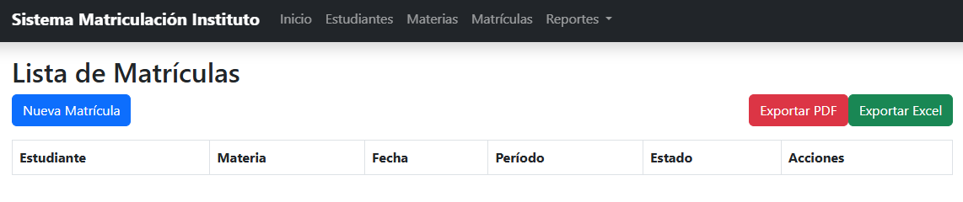

Crear Matricula

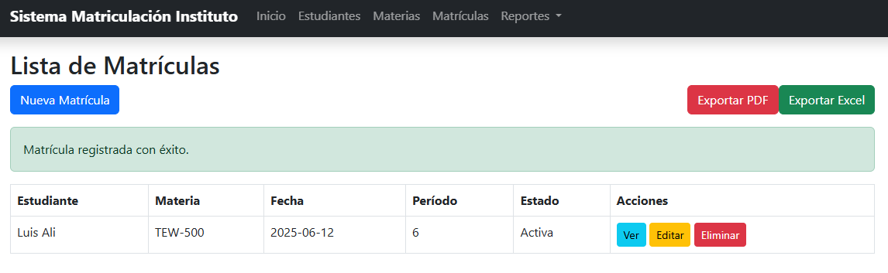

Ver Matricula

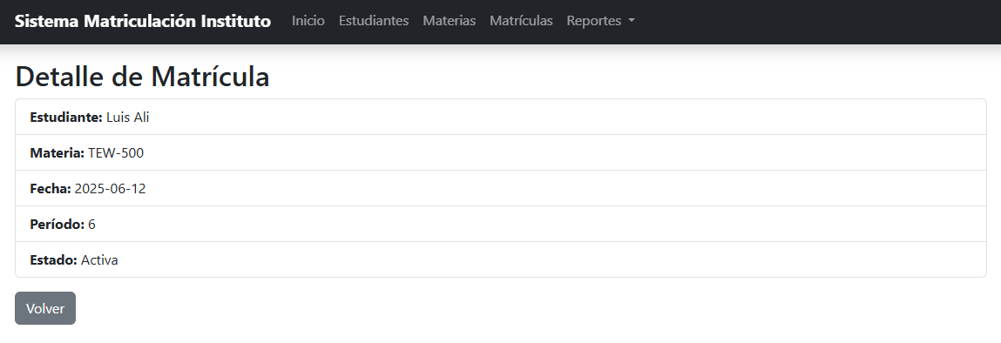

Editar Matricula

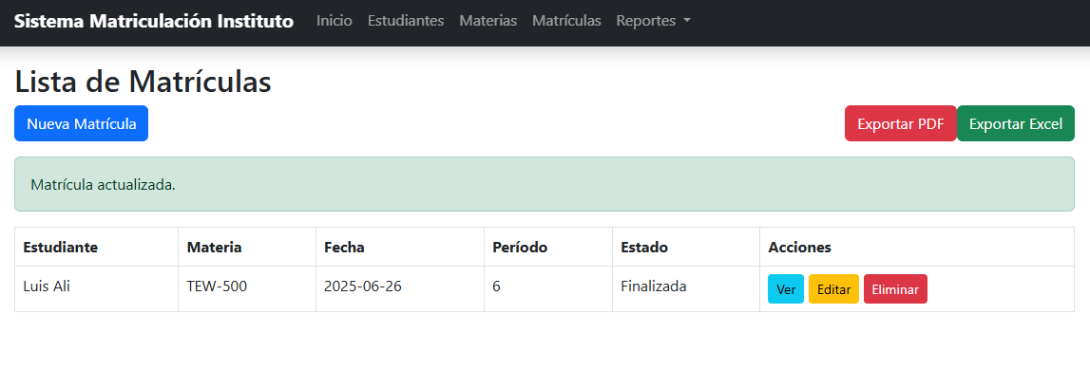

Eliminar Matricula

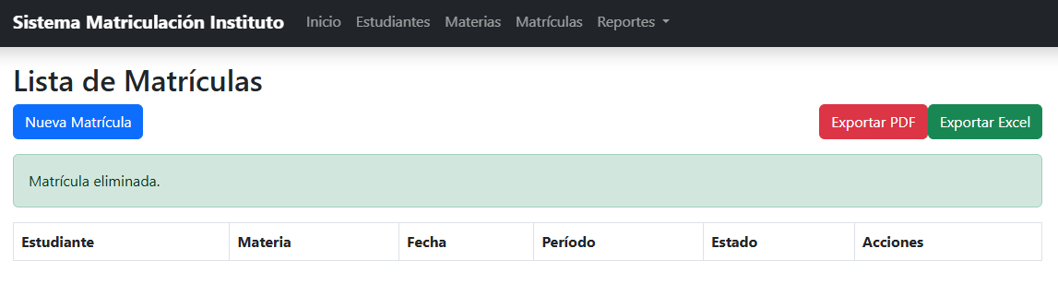

Pdf.

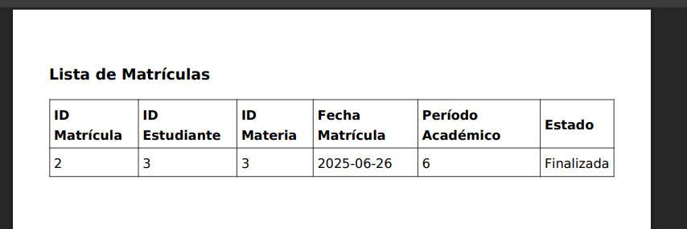

Excel.

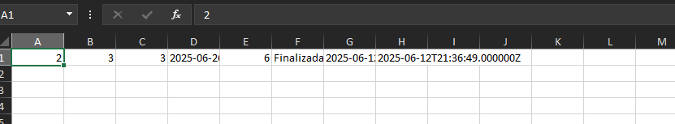

Reportes

Estudiantes.

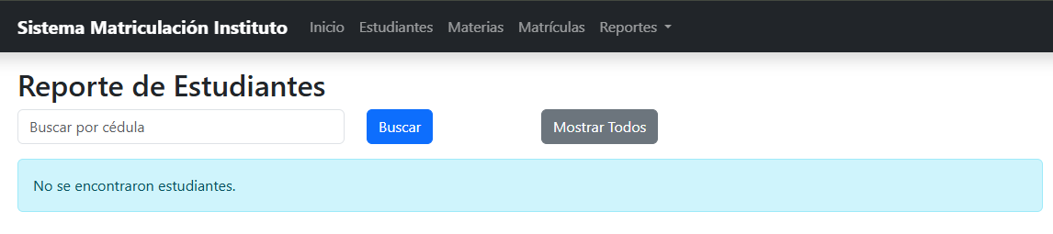

Materias.

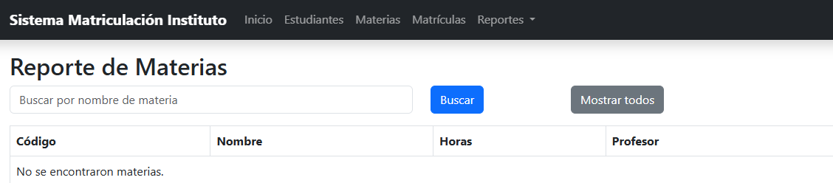

Matriculas.

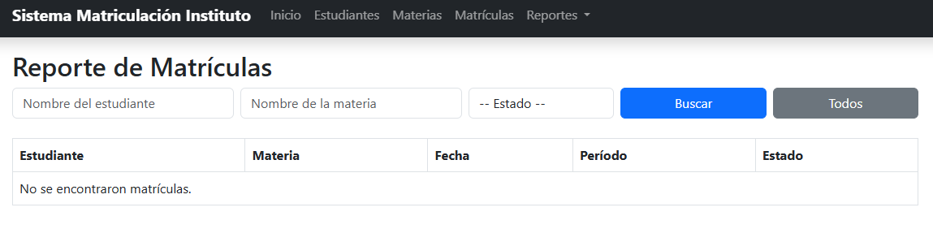

**BIBLIOTECA**

Biblioteca

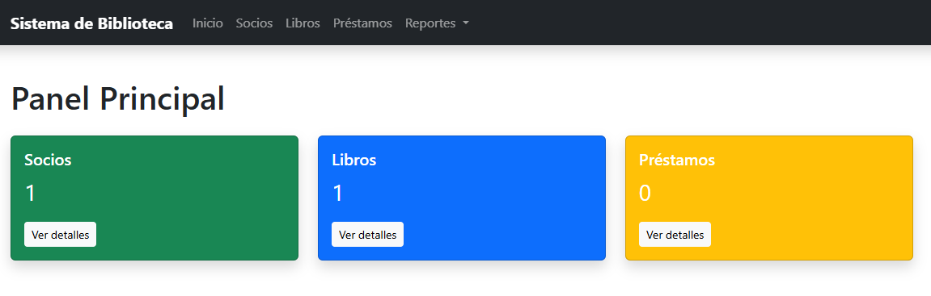

Socios

Crear socio

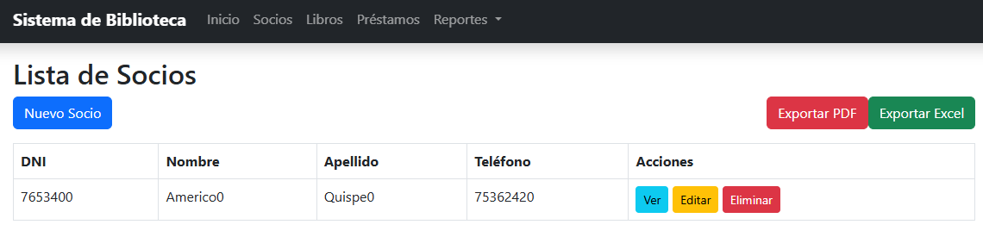

Ver socio

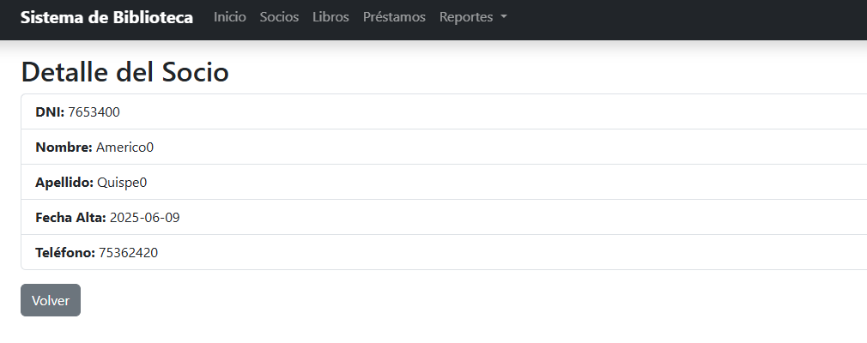

Editar socio

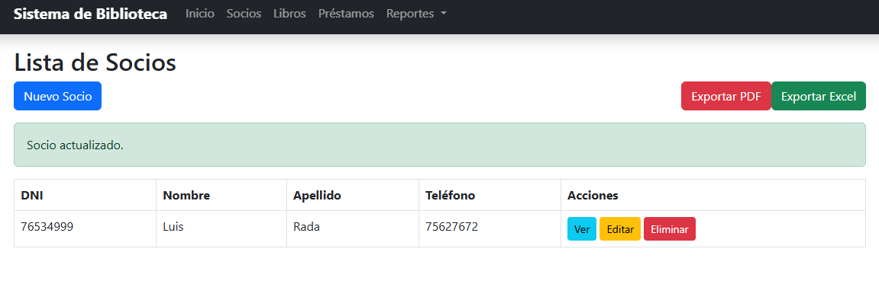

Pdf.

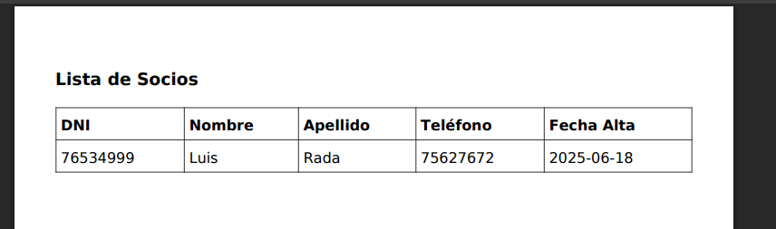

Excel.

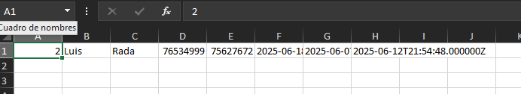

Libros

Crear libro

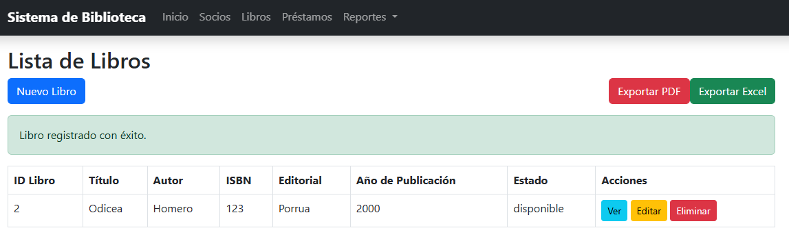

Ver libro

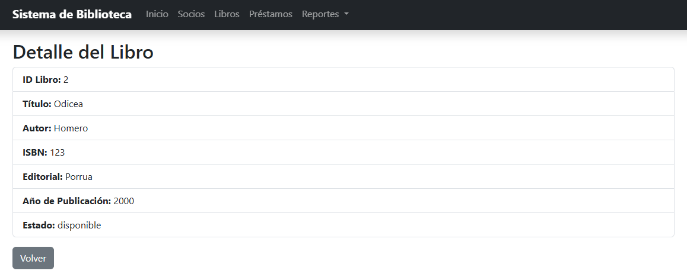

Editar libro

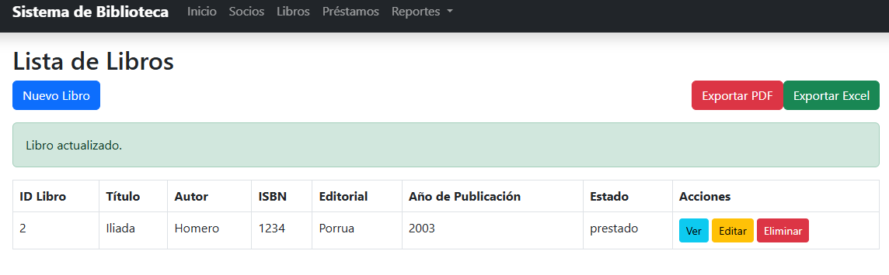

Eliminar libro

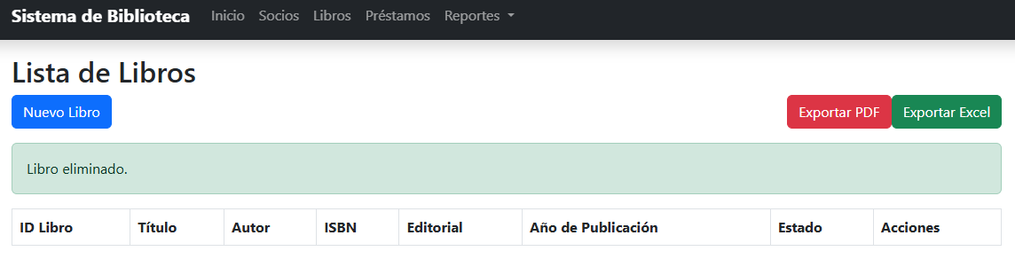

Pdf.

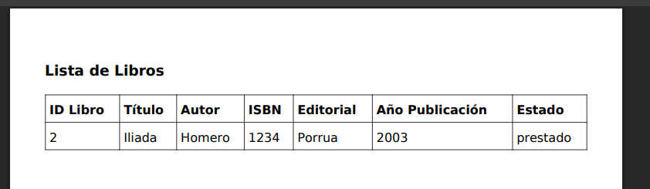

Excel.

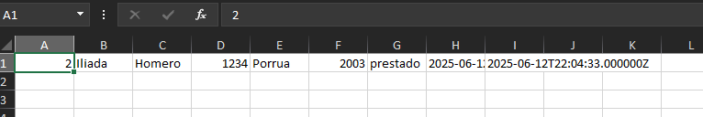

Préstamo

Crear préstamo

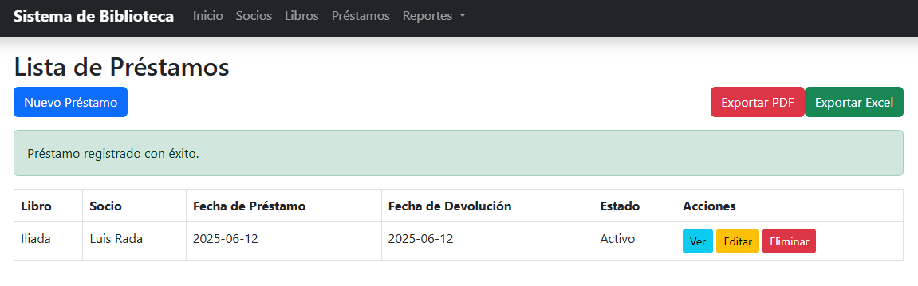

Ver préstamo

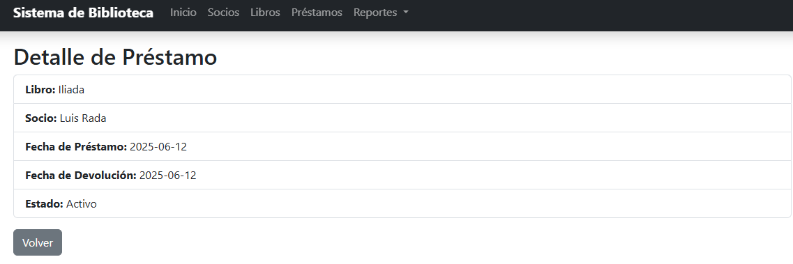

Editar libro

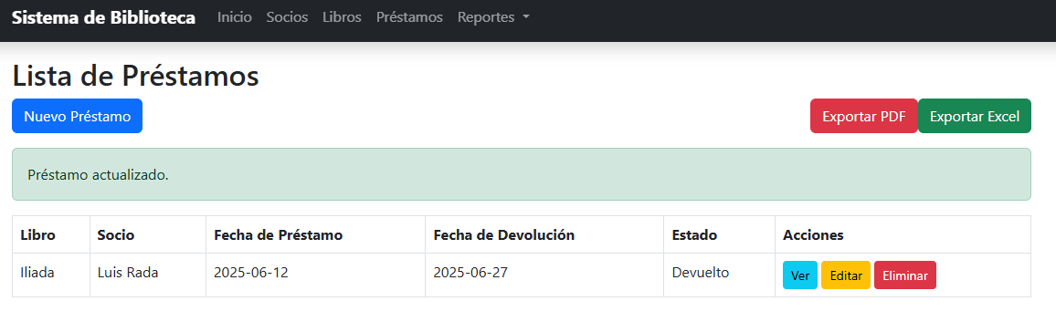

Eliminar libro

Pdf.

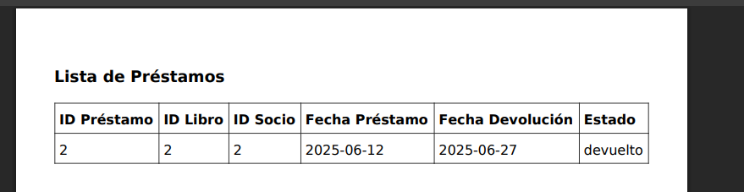

Excel.

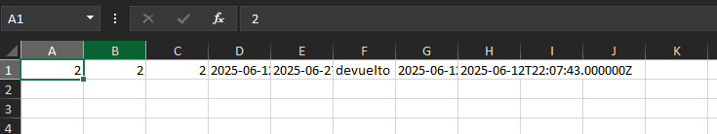

Reportes.

Socios

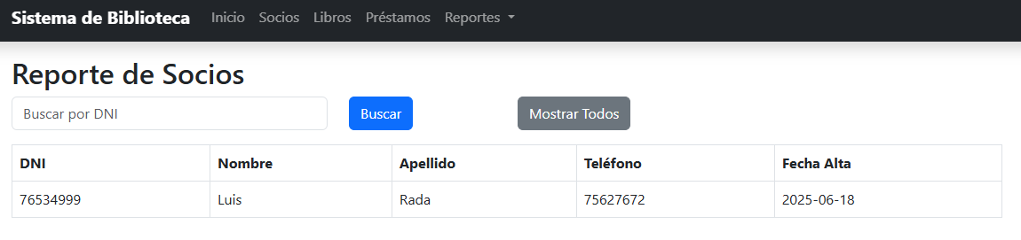

Libros

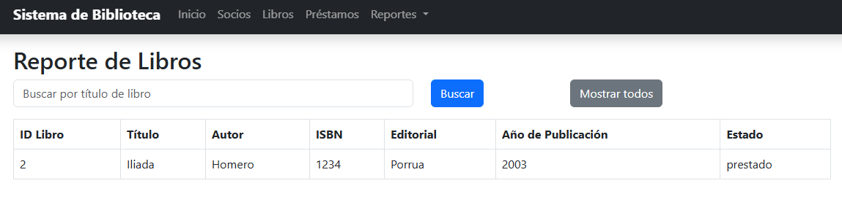

Prestamos

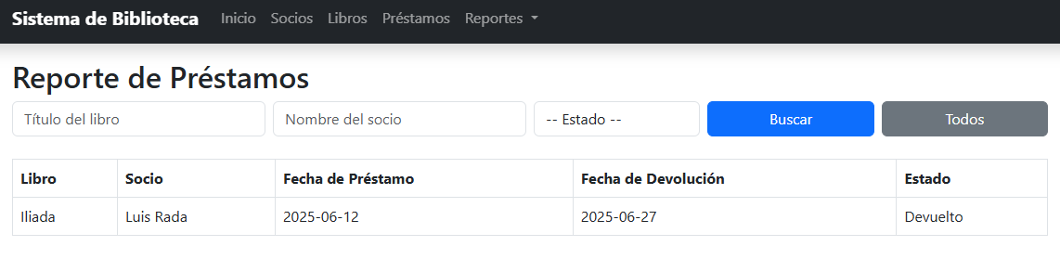

HOTEL

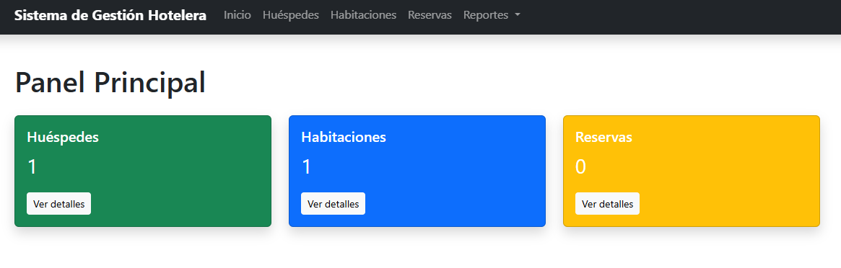

Huéspedes

Crear huéspedes

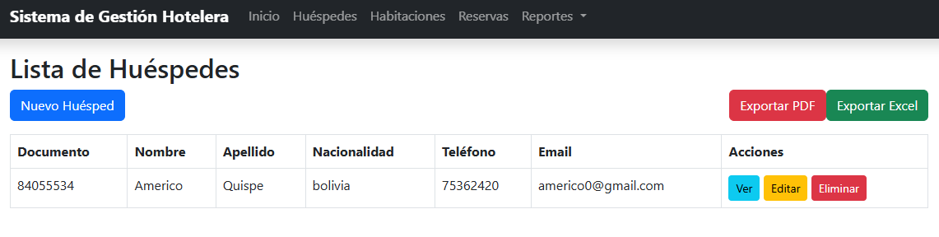

Ver huespedes

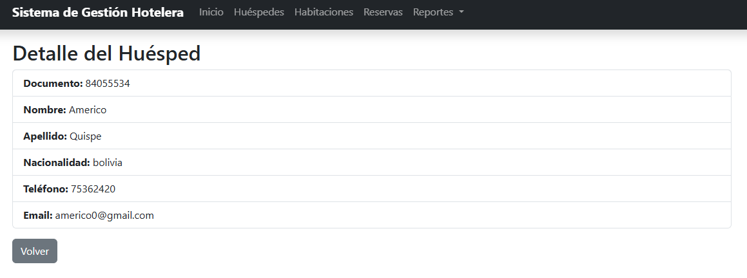

Editar huespedes

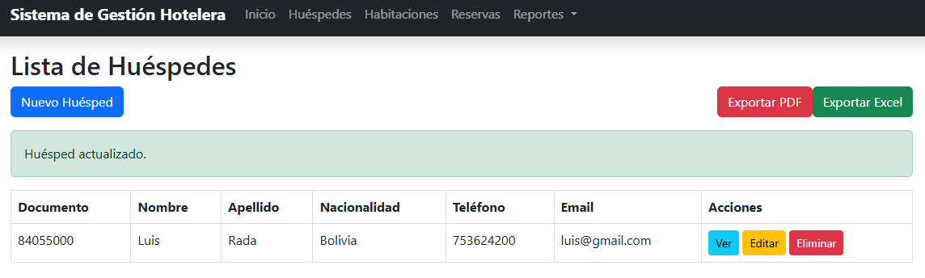

Eliminar huespedes

Pdf.

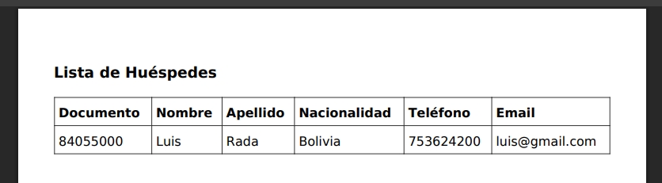

Excel.

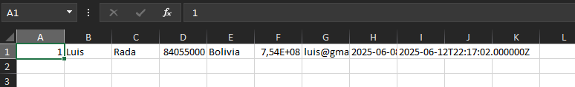

Habitaciones

Crear Habitaciones

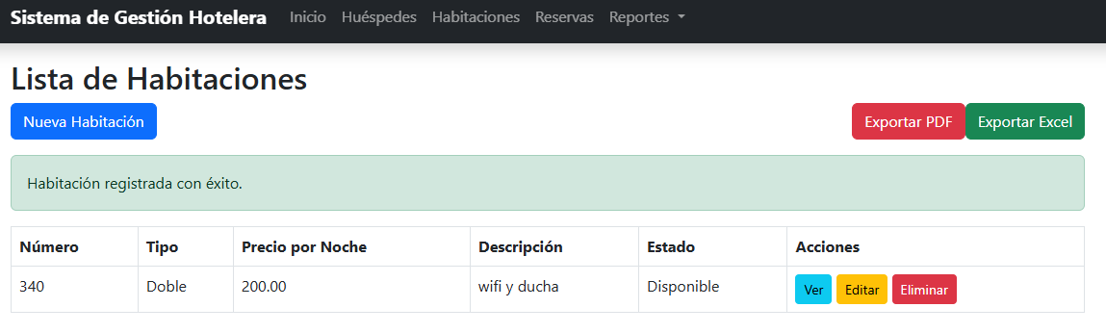

Ver Habitaciones

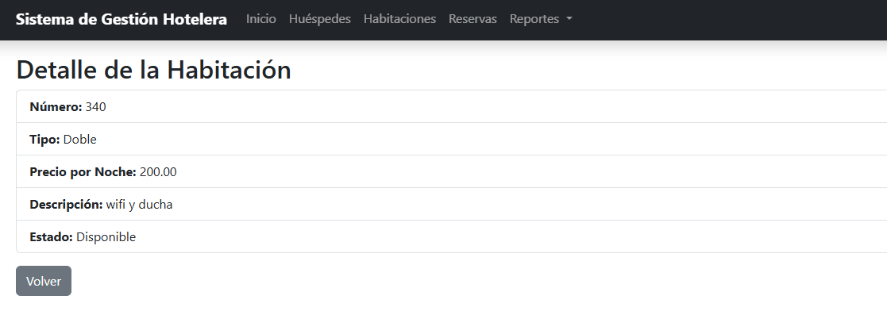

Editar Habitaciones

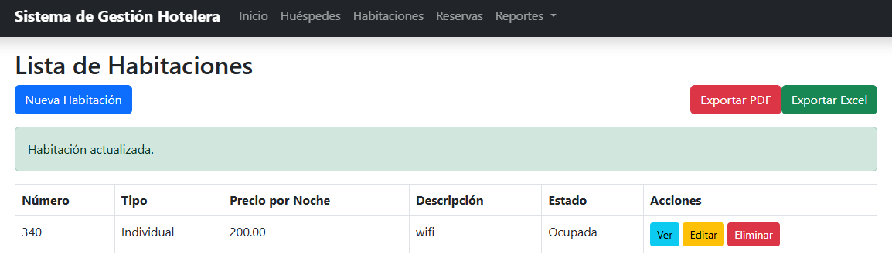

Eliminar Habitaciones

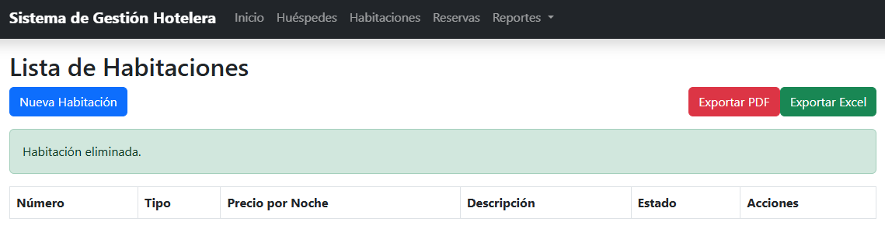

Pdf.

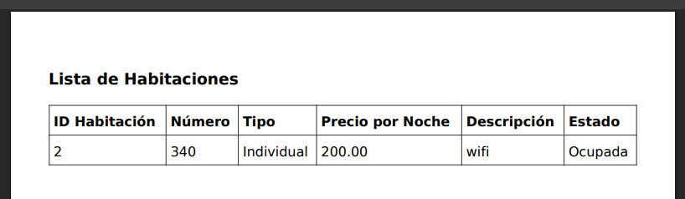

Excel.

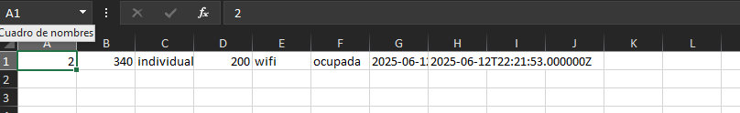

Reservas

Crear Reservas

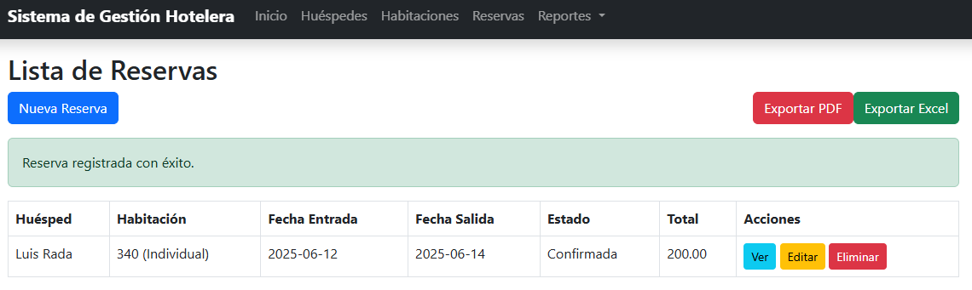

Ver Reservas

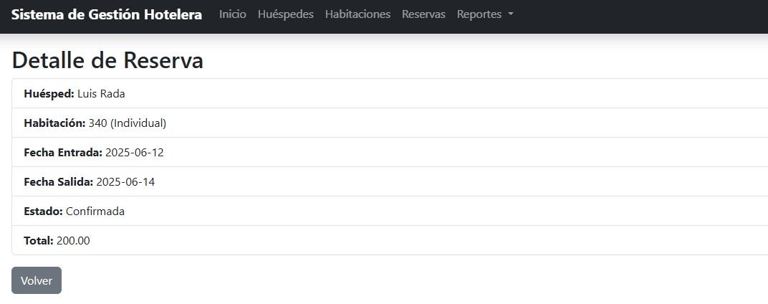

Editar Reservas

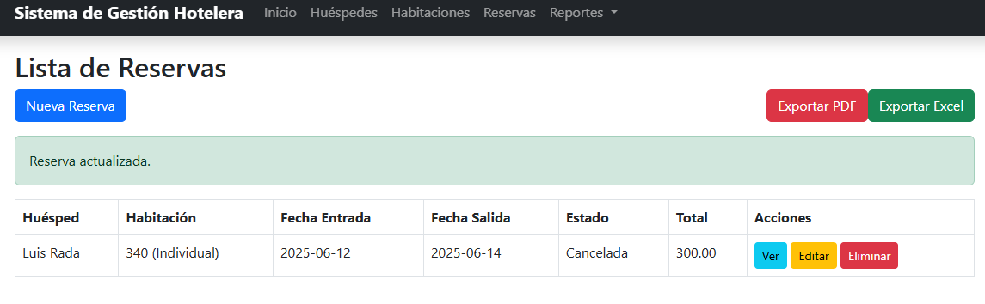

Eliminar Reservas

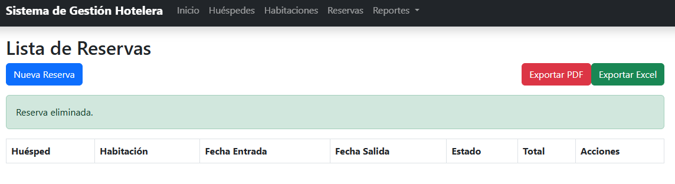

Pdf.

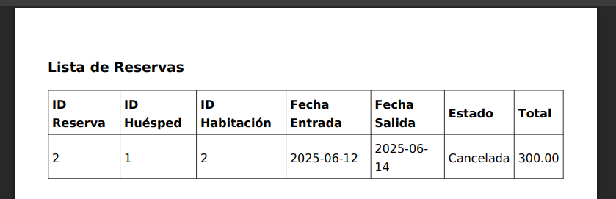

Excel.

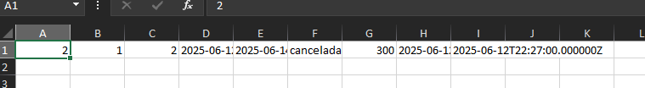

Reportes.

Huéspedes

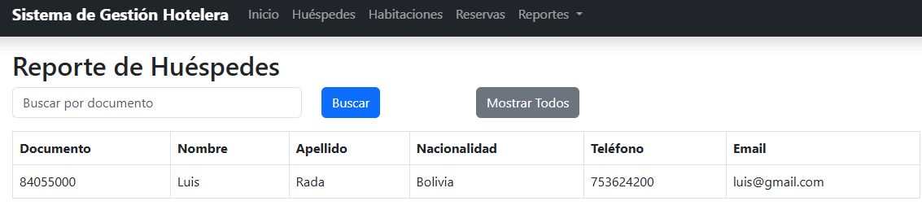

Habitaciones

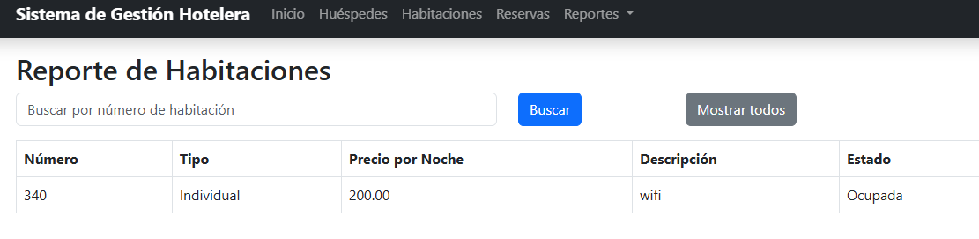

Reservas

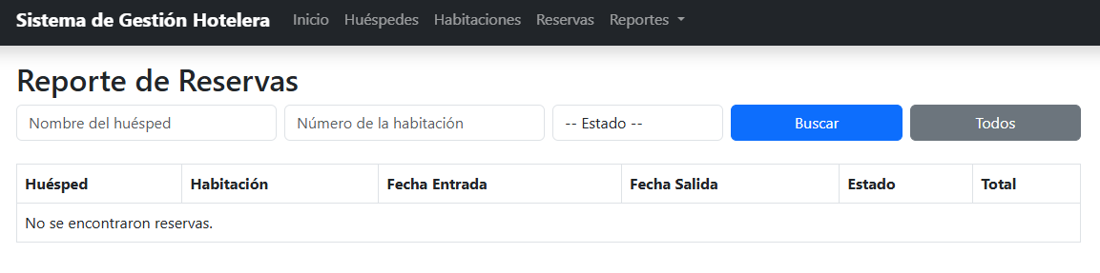

**COLEGIO**

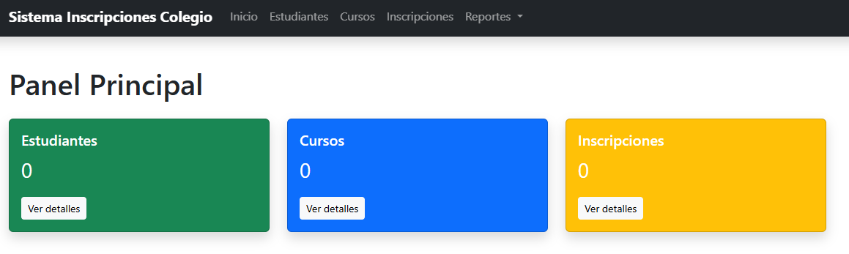

Estudiantes

Crear Estudiantes

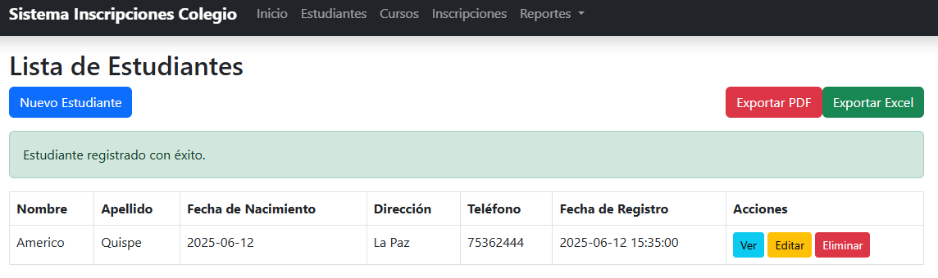

Ver Estudiantes

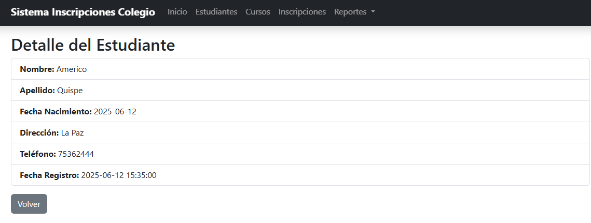

Editar Estudiantes

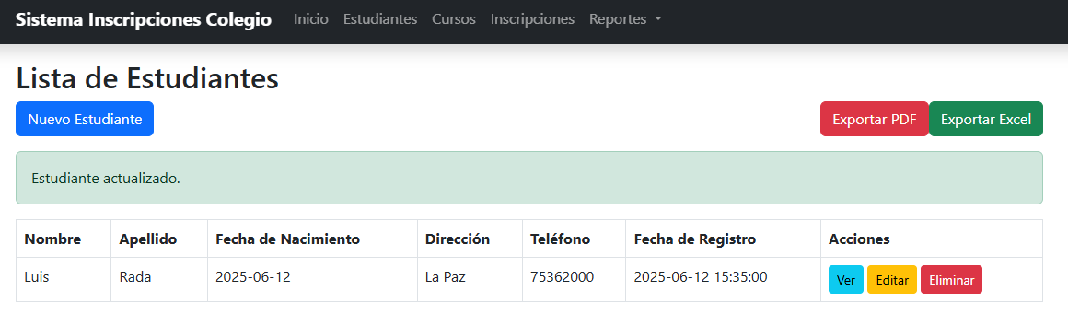

Eliminar Estudiantes

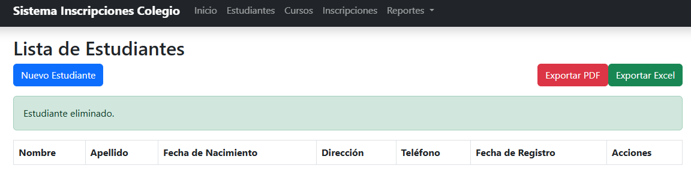

Pdf.

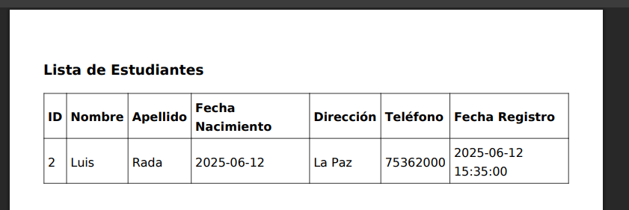

Excel.

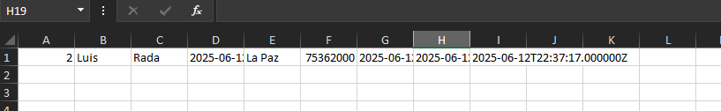

Cursos

Crear Cursos

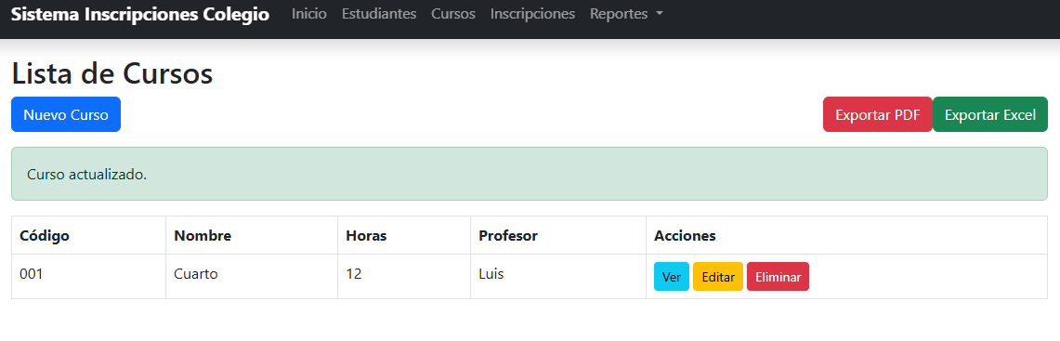

Ver Cursos

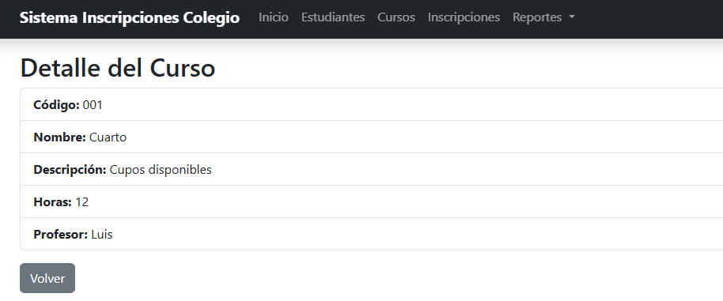

Editar Cursos

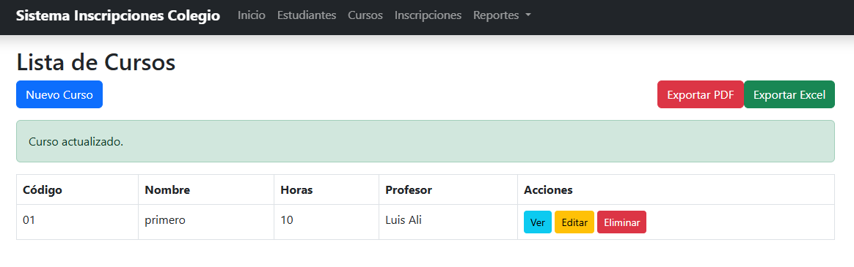

Eliminar Cursos

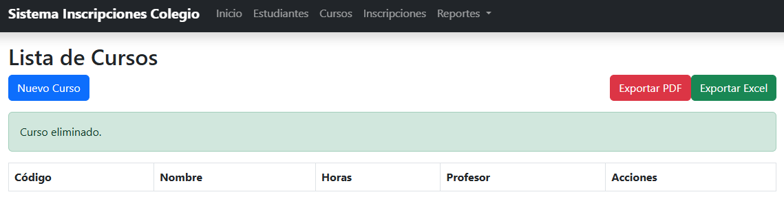

Pdf.

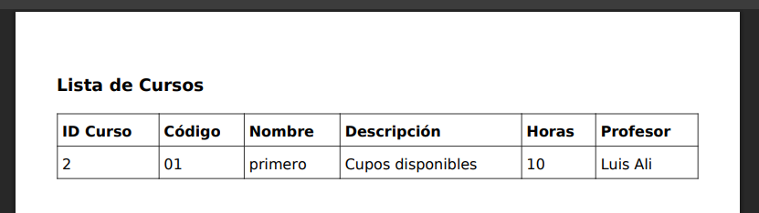

Excel.

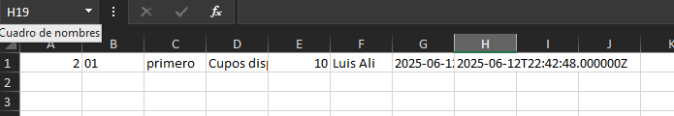

Inscripciones

Crear Inscripciones

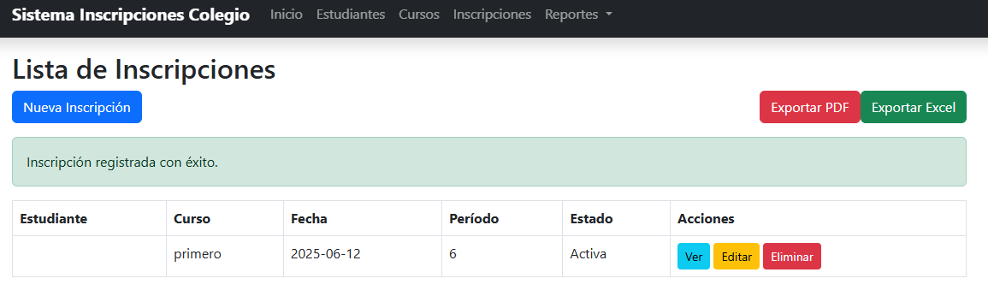

Ver Inscripciones

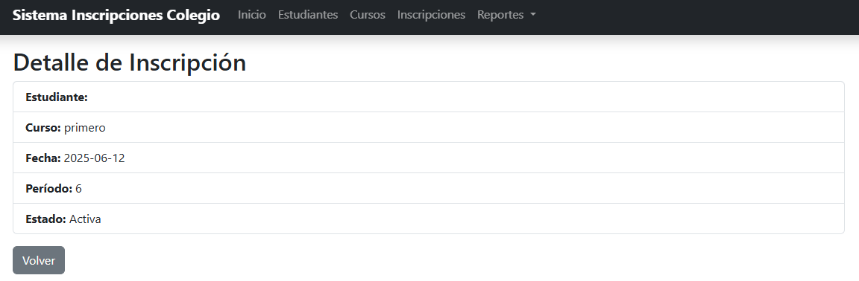

Editar Inscripciones

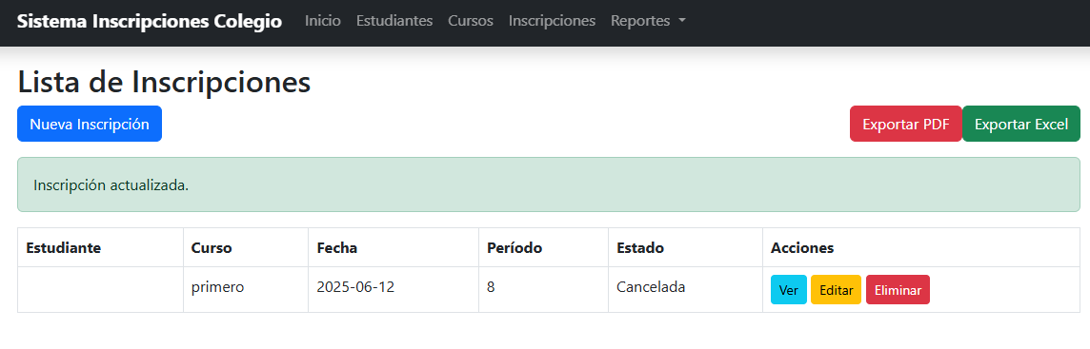

Eliminar Inscripciones

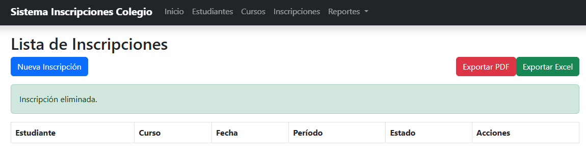

Pdf.

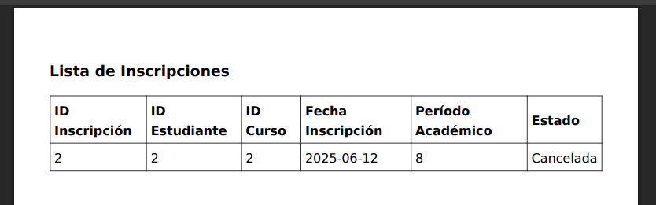

Excel.

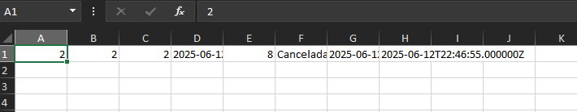

Reportes

Estudiantes

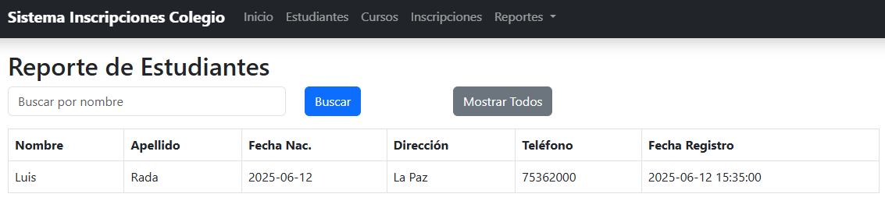

Cursos

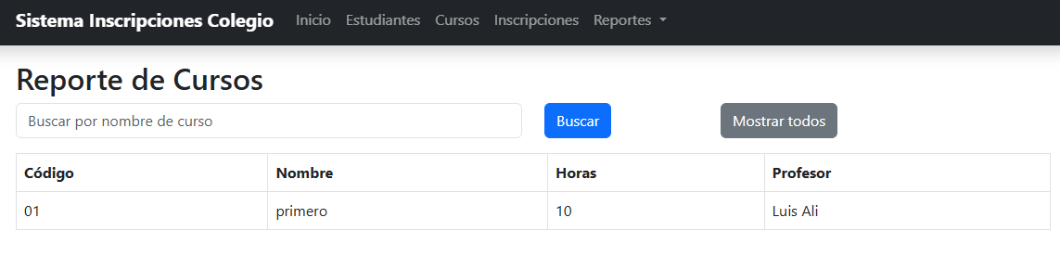

Inscripciones

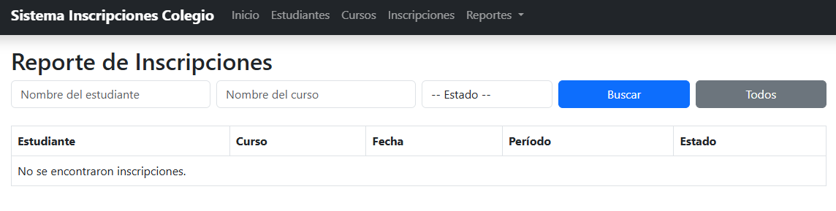

**VENTAS**

**Clientes**

**Crear Clientes**

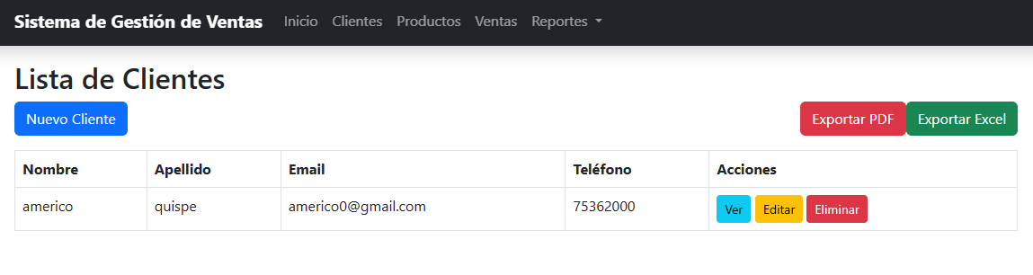

**Ver Clientes**

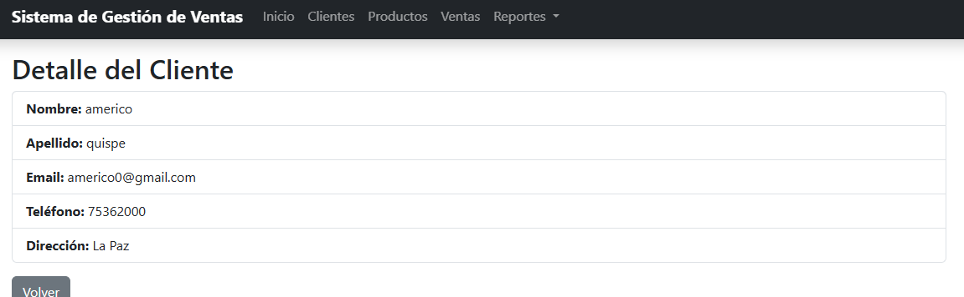

**Editar Clientes**

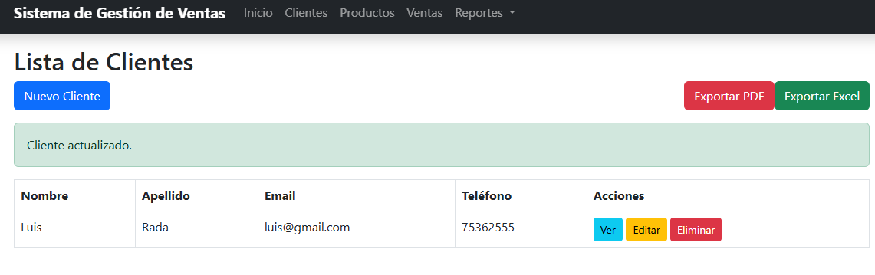

**Eliminar Clientes**

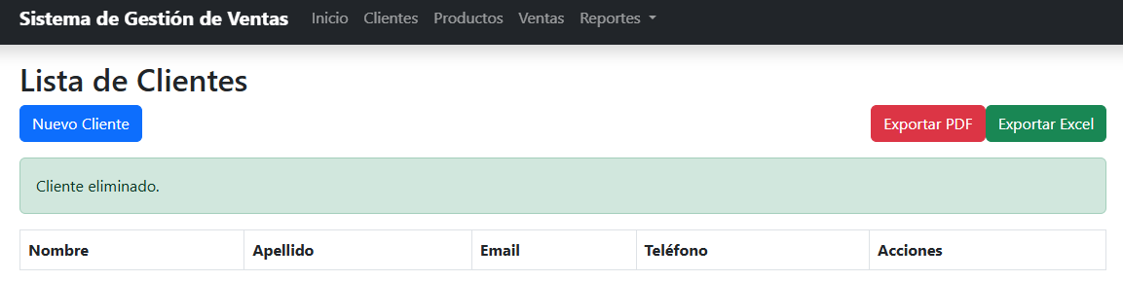

**Pdf.**

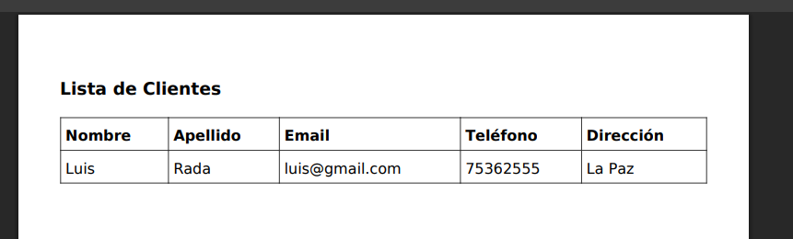

**Excel.**

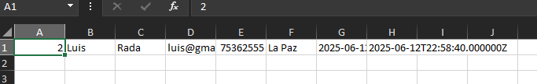

**Productos**

**Crear Productos**

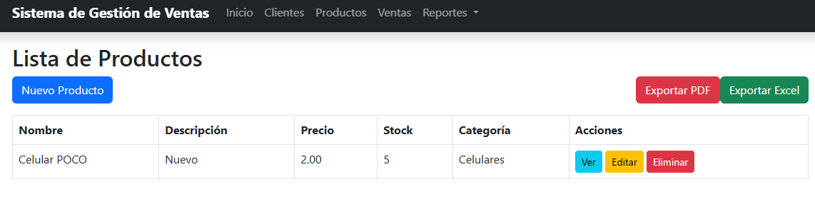

**Ver Productos**

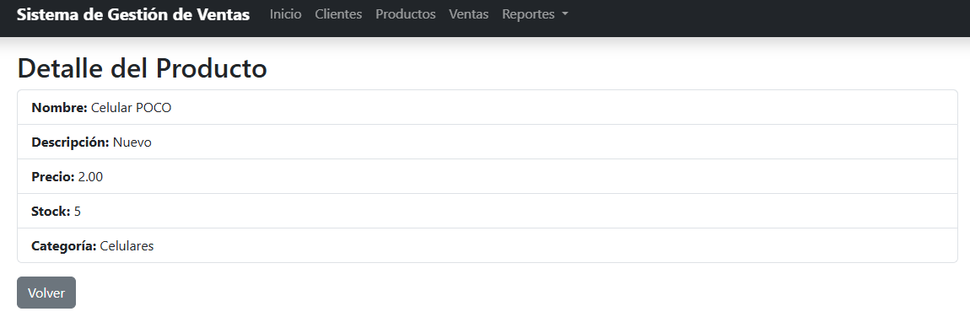

**Editar Productos**

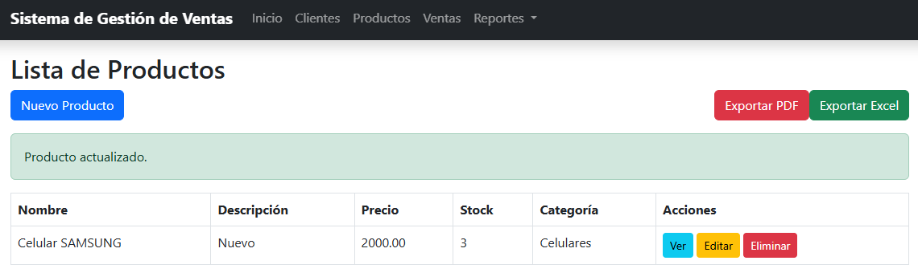

**Eliminar Productos**

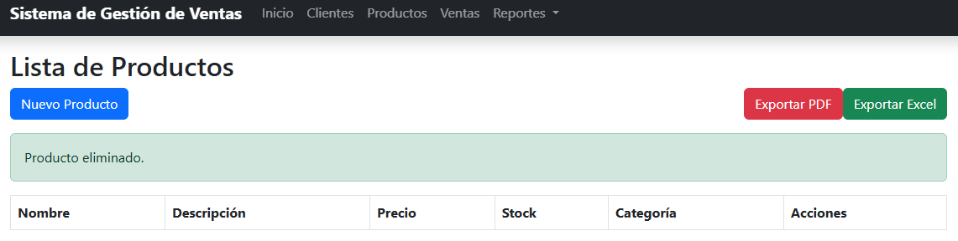

**Pdf.**

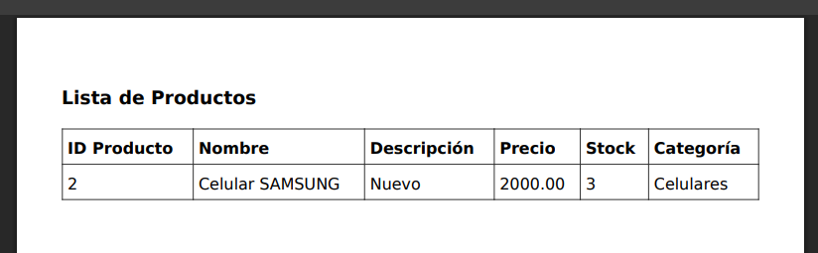

**Excel.**

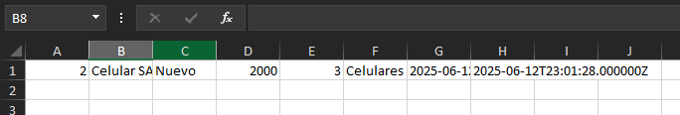

**Ventas**

**Crear Ventas**

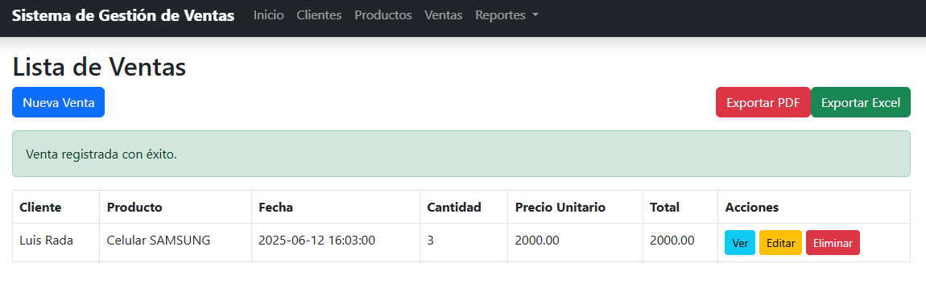

**Ver Ventas**

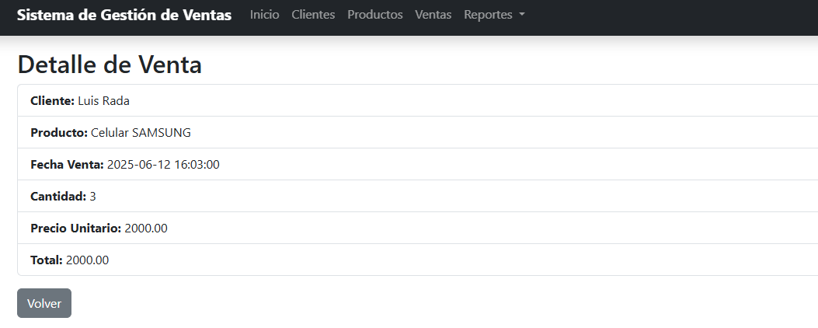

**Editar Ventas**

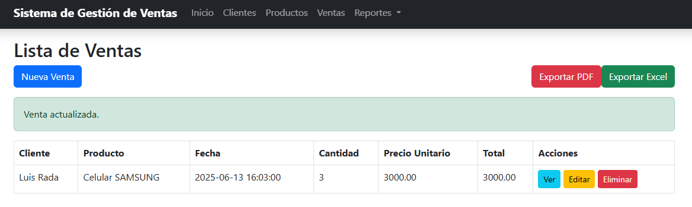

**Eliminar Ventas**

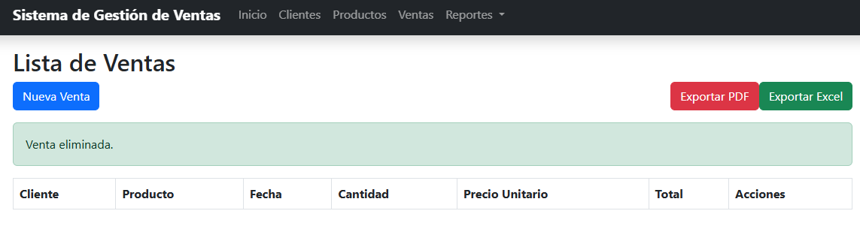

**Pdf.**

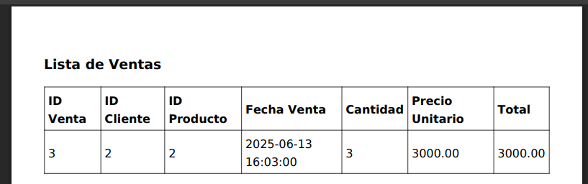

**Excel.**

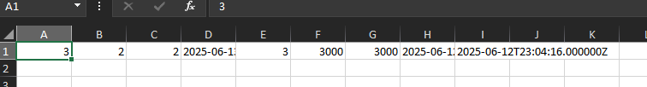

**Reportes**

**Clientes**

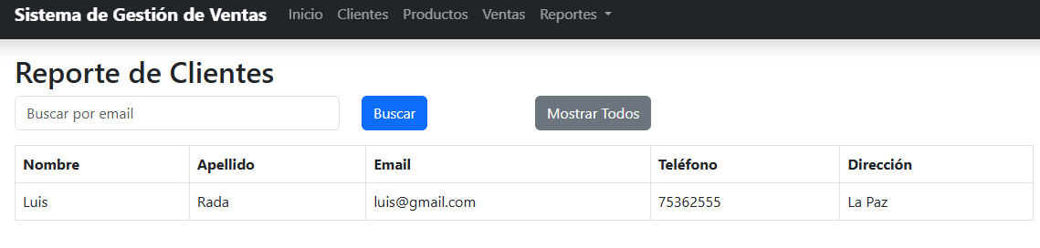

**Productos**

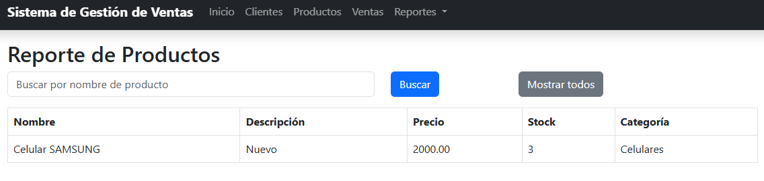

**Ventas**

